课题名称 | 《新民主主义革命的胜利》
教材分析 | 本节课处于高中思想政治教材必修一《中国特色社会主义》第二课第一框位置，承接第一单元。十八大指出，只有中国特色社会主义才能够救中国，只有中国特色社会主义才能够发展中国。通过本课的学习，旨在增强学生的国家认同观念。
学科素养  目标 | 政治认同 | 透过重庆史理解共产党成立的意义；形成只有社会主义才能救中国，社会主义是历史的必然、人民的选择的坚定信念；理解新中国成立的重大意义，增强国家观念。
学科素养  目标 | 科学精神 | 理解近代中国革命的基本规律，科学分析为什么资本主义道路救不了中国；理解中国革命两阶段轮的科学性；新民主主义革命取得胜利的三件法宝及其内在联系。
学科素养  目标 | 公共参与 | 增强学生的家国情怀，自觉结合自身实际承担历史所赋予的责任，在实践中树立社会主义道路自信，理论自信，制度自信和文化自信。
教学重点 | 1.为什么资本主义道路在中国走不通；  2.中国革命为什么要分两步走；  3.新民主主义革命的性质和特点；  4. 科学分析新民主主义革命和社会主义革命的关系。
教学难点 | 1 “三大法宝”科学含义及其关系；  2 新民主主义革命“新”的主要体现
教学方法 | - 讲授式：教师通过口头语言对基本知识点的讲解，以及教学情感的传递。  - 启发式：通过教师的提问或者讲述使学生产生思考与启发。  - 演示法：通过多媒体、图片、案例的展示呈现于引导学生思考
学生学法 | - 自主学习法：课前回顾上节重点，预习本节课内容，课后自我总结与反思。  - 议题探究法：对教学重难点可通过与同学合作探究解决。
教学过程
 | 教师活动 |  | 学生活动 | 设计意图
教学环节 | [导入新课]  展示最能代表重庆的地标——解放碑，讲述解放碑的历史，问题1，解放碑中的“解放”到底是为了解放什么，为什么要解放?  [讲授新课]  议题一：悲怆的历程——近代中国探索复兴之路  问题2：观看思考中国沦为半殖民半封建社会的原因？  出示图片，史料，梳理线索  问题3：结合所学历史知识分析中国是如何一步一步沦为半殖民半封建社会的？  问题4：重庆如何沦为半殖民地半封建社会，出示相关史料和不平等条约条款分析对重庆发展和人民带来哪些影响？  问题5：中华民族到了最危险的时候  中国人的历史使命是什么？  问题6：中华民族到了最危险的时候，有哪些仁人志士代表哪些阶级做了救亡图存的尝试和探索？  问题7：出示史料，如何评价辛亥革命？  问题8：结合辛亥革命分析为什么中国不能走资本主义道路？  议题二：胜利的征程——新民主主义革命  活动: 自主阅读教材，完成下列表格  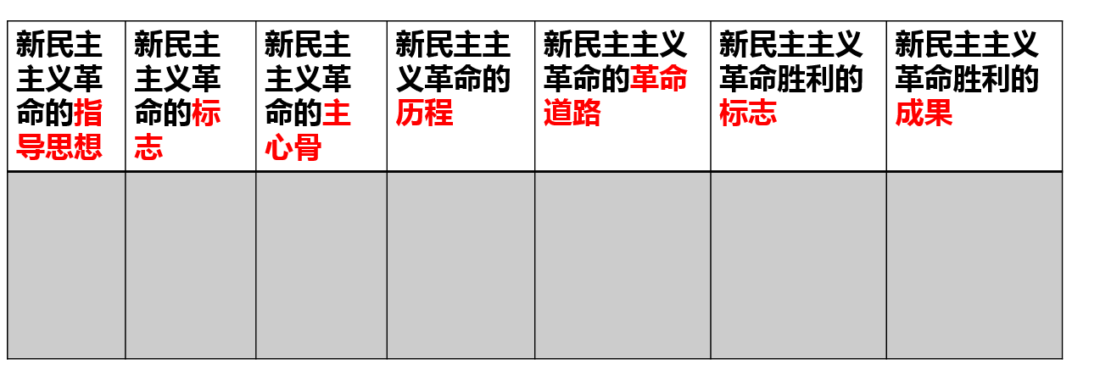  问题 9 ：观看视频分析五四运动的特点极其历史意义。  问题10：为什么五四运动是新民主主义革命的转折点？  问题11：新民主主义革命的领导者是谁，革命基础是什么？反对谁？  问题12：新民主主义革命分为哪些阶段？各个阶段中国社会的主要矛盾是是什么？革命任务是什么？  问题13：中国共产党取得新民主主义革命胜利的法宝是什么？三者之间的关系是什么？  问题14：观看视频结合所学知识分析新中国成立的意义？  问题15：新民主主义革命取得胜利的成果有哪些？  问题16：新民主主义革命的“新”在什么地方？  问题17：阅读教材概括出新民主主义革命的性质。  问题18：如何认识新民主主义革命的性质。  问题19：结合史料，思考史料中中国革命“上篇”和“下篇”分别指代什么？他们二者的关系是什么？ |  | 解放人民免受帝国主义的奴役和封建势力的压迫,纪念国家独立，人民解放而建碑  以小组为单位前后同学讨论，找小组发言人回答  书上划重点  引导学生结合每个时期的具体国情分析各个时期成果的联系。鼓励学生大胆回答问题，缜密思考。  学生思考奉献世界和零和博弈之间的关系。  学生自主结合教材和生活实际总结新中国成立的意义。  环节内容教材阐述比较多，学生自主学习小组讨论，教师要做深度辅导。  学生结合实际从实践的角度说说如何坚持四个自信 | 了解家乡历史；激发学生学习兴趣；观重庆，知中国。  调动学生参与，积极讨论，引发兴趣，通过竞争的形式融入到课堂来。  引导学生理性思考，尊重史实。  科学精神  从  用形象生动的图来表示出中国梦的主体，学生印象更深刻，引导学生从感性上升为理性。  从改革开放巨大成就引导学生思考原因。让学生对中国特色社会主义有更深刻的认识。
课后小结 | 知识点总结：  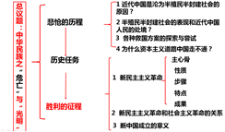  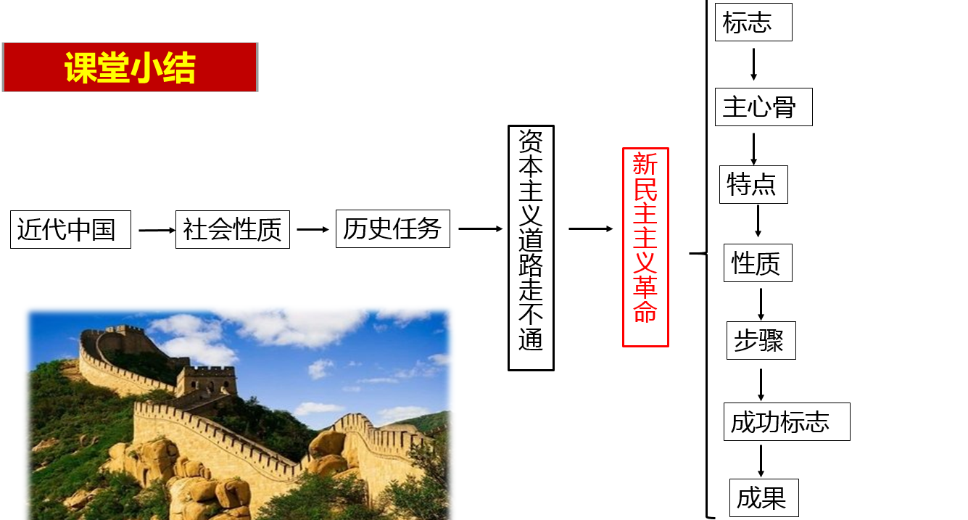
板书设计 | 2.1 新民主主义革命的胜利  - 悲怆的历程——近代中国探索复兴之路  二.胜利的征程——新民主主义革命  1

